**暗い所で光る！？暗い所センサーの作り方**

★用意するもの★

抵抗（51KΩ、300Ωの２つ）、LED（色は何でも良いが、最大耐久電圧に注意！）、

電池ボックス（単３が２つ入るもの）、単３電池x2、トランジスタ（2SC1815）、CdS、

写真用光沢紙、AgIC（紙に回路が描けるペンです）、ホッチキス

★作り方★

①　まず、下の図を写真用光沢紙に印刷するか、黒い線の部分を写真用光沢紙にペンで書き写します。



②　次に、その紙の黒い線の部分をすべて切り取ります。楕円の部分は切らないでください。

③　切り終わったら、①の図のオレンジ色で示された部分をAgICでなぞっていきます。

※注意　オレンジ色の線の部分は非常に細かくなっています。隣の線同士くっつかないように気を付けて描いてください。

④　３枚の紙のうち２枚の紙のオレンジ色の部分を描き終わったことを確かめたら、次はその３枚を全て重ねて３枚まとめてホッチキスで止めます。①の図の一番左が一番下、真ん中がその上、一番右が一番上になるように重ねて、一番上の紙に描かれている楕円の場所を全てホッチキスで止めてください。この時、ホッチキスの針とホッチキスの針の間の紙をめくってみると、先ほどAgICで描いた銀色の線が見えれば正解です。

　　これで回路の配線の部分は完成です。次は部品の取り付けをしていきます。

⑤　最後に、３枚重ねてホッチキスで止めた紙回路に下図のように部品を差し込んでいきます。トランジスタは平らな面を下（画面奥側）、LEDは足の長い方を右側にして差し込んで下さい（オレンジの線と水色の線はAgICで描いた線を表しています）。

各部品の端子の先をちょっと（2mm～3mmぐらい）折って丸めておくのが成功するコツです！

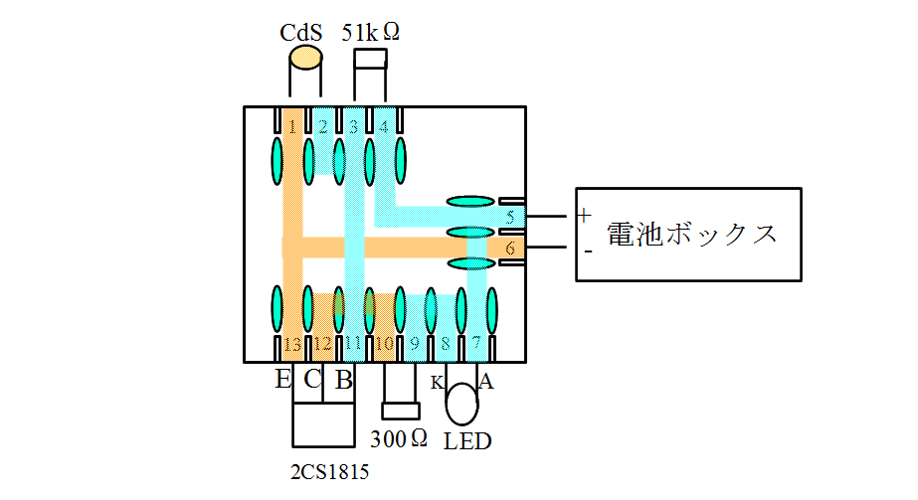

⑥　組み立て終わったらいよいよ電池ボックスに電池を入れてみてください。上手くいけば明るい場所ではまず光らないはずです。そして回路を暗い所に持って行くと…あら不思議！LEDが点灯します！暗い場所で点灯したら完成です！

⑦もしうまく光らないときは…

　　回路を描く段階で隣同士接触していないか、または接触すべき場所が微妙に接触していないか、光に透かして確かめてみてください。どうしても見えなかったら面倒ですがホッチキスを全部外して中身を見てみてください。端子を入れる部分に描いた線が、端子を抜き差しすることで削れてしまっている場合もあるので、そういう場合はもう一度その部分にAgICを上書きして組み立てなおしてください。

⑧注意

　　この回路は、暗い場所でのみ光り、一見明るい場所では電気を一切使わないように見えますが、明るい場所でもちゃんと電気は消費しています。使わないときは電池を外しておくようにしておけば長く遊べますし、万が一ショートして発熱することの防止にもつながりますので、遊ばないときは電池を外しておきましょう。